Práctica UD5:

Servicio de resolución de nombres

Servicio DNS

en Windows Server 2025

Desenvolvemento de aplicacións web

MP0614. Despregamento de aplicacións web
Sumario
Instrucciones 3
Ejercicio 1: Teoría de servicio de resolución de nombres DNS 4
Ejercicio 2. Instalación y configuración básica de un servidor DNS en Windows Server 2025 5
Ejercicio 3. Instalación de servidor DNS en Ubuntu/Debian 10
ANEXO. Información de apoyo. 11
Sobre los ejercicios 12

Instrucciones
- Las capturas de las máquinas virtuales deben mostrar el nombre de la máquina.
- En el nombre de la máquina virtual debe contener la inicial y el apellido del alumno/a que entrega la práctica.
  - Por ejemplo, si creo una máquina virtual llamada "Windows Server DNS", debo nombrarla "jlopez Windows Server DNS".
- Las capturas deben de tener una calidad suficiente para que su contenido pueda ser legible.
- La entrega será en la tarea de la plataforma moodle mediante un fichero pdf practica_x_tu_nombre.pdf (x es número de practica y tu_nombre es tu nombre) en el que se puedan ver en las diferentes secciones lo solicitado.

Ejercicio 1. Teoría de servicio de resolución de nombres DNS

a) ¿Qué es el servicio de resolución de nombres? ¿En qué nos ayuda? ¿Cuál era el nombre del fichero que “al principio de los tiempos hacía esa función? ¿Por qué no es suficiente usar ese fichero? Muestra también uua captura de ese fichero en tu equipo.

Pistas.
¿Por qué necesitamos un servicio DNS? El fichero HOSTS - YouTube
Conceptos DNS - YouTube

b) ¿Qué tipos de servidor DNS hay?

Pistas.
Tipos de servidores DNS | ¿Cuáles son? | Cloudflare
Registros DNS: Qué son, para qué sirven y cuáles existen en un servidor DNS

c) ¿Cuáles son los tipos más comunes de registros DNS?

Pistas.
¿Qué es un DNS?| Registros DNS | Cloudflare

d) ¿Qué herramientas se usa comúnmente para realizar consultas que permitan verificar el funcionamiento de DNS o diagnosticar errores? Indica en qué sistemas funciona cada una, y muestra algún ejemplo de su funcionamiento.

Pistas.
Herramientas DNS: Ping, nslookup, dig, host, whois... - YouTube
Uso de ferramentas de diagnóstico para DNS - nslookup, dig e host - MediaWiki

Ejercicio 2. Instalación y configuración básica de un servidor DNS en Windows Server 2025
Puedes imaginar que formas parte del equipo de administración de sistemas de una empresa. Se necesita implementar un servidor DNS en entorno Windows para gestionar las solicitudes de resolución de nombres en su red local. Deberás realizar la configuración básica del servidor DNS y comprobar su correcto funcionamiento.
Requisitos previos
- Windows Server 2025 (por temas de requisitos HW puedes usar versiones anteriores si lo estimas más conveniente)
- Acceso con privilegios al sistema.

Obviamente todo esto puede ser realizado en una máquina virtual de tu elección.

Documenta con las capturas adecuadas, que posiblemente incluirán:
- Configuración de la IP estática.
- Instalación del rol DNS.
- Creación de la zona empresa.local.
- Configuración de los registros A y CNAME.
- Resultados de las pruebas con nslookup.

0. Obtención de Windows Server 2025
Puedes descargar versión de prueba, con VHD utilizable en Virtualbox:
Centro de evaluación de Microsoft | Windows Server 2025
Tienes a continuaciión si lo deseas alguna información introductoria del sistema operativo:
Introducción a Windows Server | Microsoft Learn
Y una ruta de aprendizaje:
Implementación, configuración y administración de Windows Server - Training | Microsoft Learn
1. Asigna una dirección IP estática a la máquina.
Puedes seguir estos pasos:
- Abre el Administrador de Red en el servidor.
- Ve a las propiedades de la interfaz de red activa.
- Configura la dirección IP estática:
  - Dirección IP: 192.168.1.100
  - Máscara de subred: 255.255.255.0
  - Puerta de enlace predeterminada: 192.168.1.1
  - Servidor DNS preferido: 192.168.1.100 (dirección del propio servidor).

Accedemos a la configuración de red ejecutando en la terminal “ncpa.cpl”, hacemos click derecho y accedemos a las propiedades
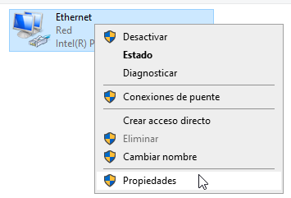

Buscamos el Protocolo de Internet versión 4 (TCP/IPv4) y seleccionamos propiedades
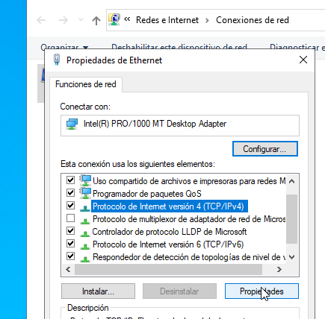
Y rellenamos los campos
  - Dirección IP: 192.168.1.100
  - Máscara de subred: 255.255.255.0
  - Puerta de enlace predeterminada: 192.168.1.1
  - Servidor DNS preferido: 192.168.1.100 (dirección del propio servidor).
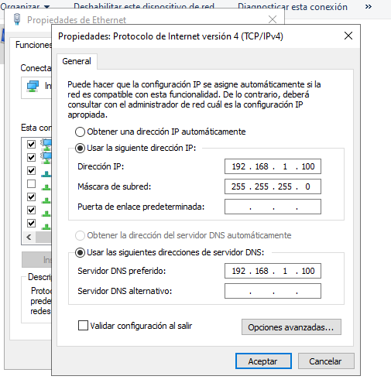
Y guardamos los cambios
Para comprobar la conectividad ponemos en la terminal ping 192.168.1.1

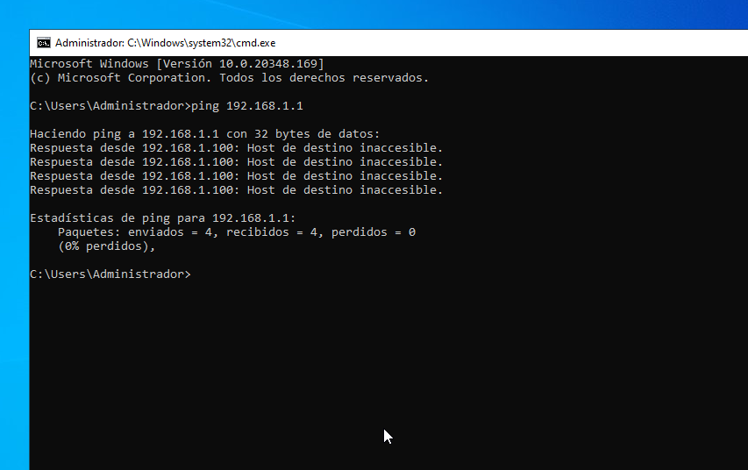

2. Instala el rol de Servidor DNS:
Accede al Administrador del Servidor, e instala el rol de Servidor DNS utilizando el asistente para agregar roles y características.
Siguiendo el asistente, debes marcar:
- Tipo de instalación: Instalación basada en roles o características.
- Selecciona el servidor local como destino.
- Marca el rol Servidor DNS y confirma la instalación.
Espera a que se complete el proceso y reinicia si es necesario.

Accedemos al Administrador del Servidor
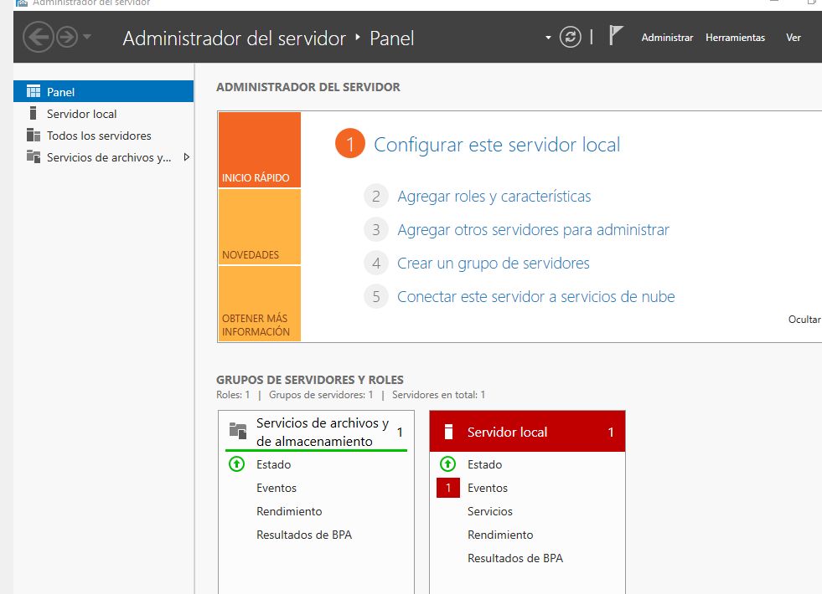

Hacemos click en agregar roles y características
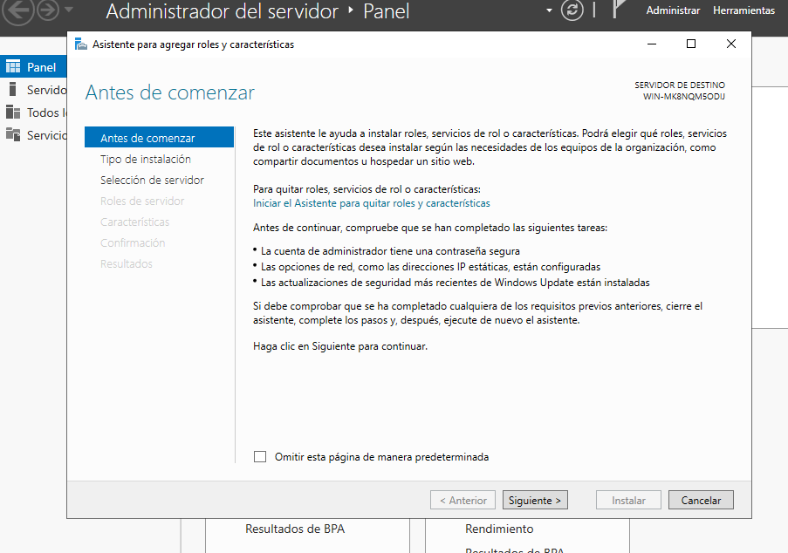
Le damos a siguiente y seleccionamos Instalación basada en características o en roles
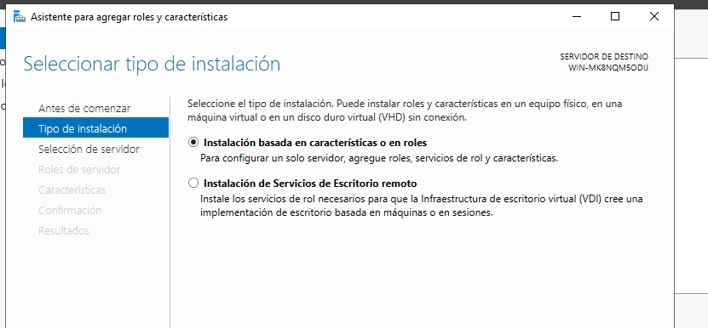

Marcamos el primer punto seleccionando nuestro servidor
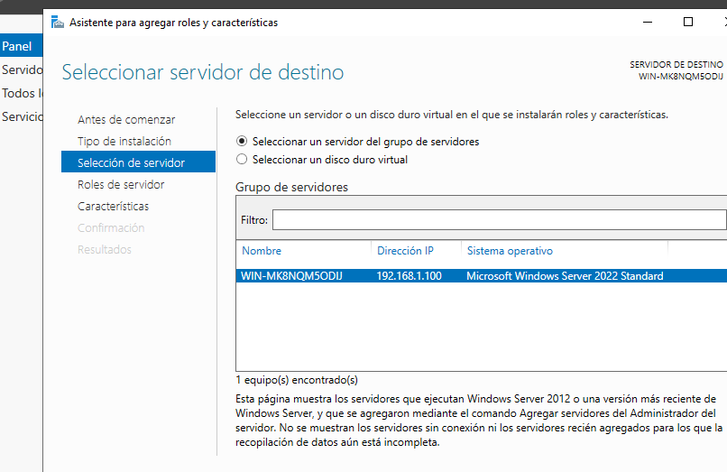
En la lista de roles disponibles, marcamos la casilla de Servidor DNS
Y en la ventana emergente agregamos las características
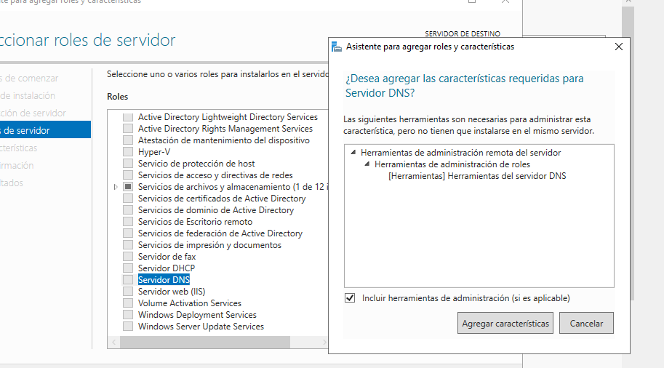
En la siguiente ventana no marcamos nada, y le damos a siguiente
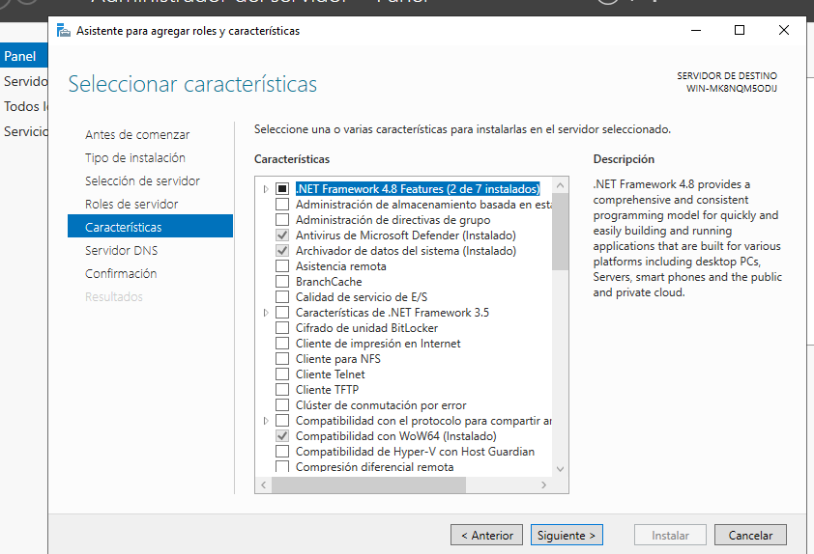
Marcamos la única casilla para permitir que se reinicie el sistema después de la instalación y le damos a instalar
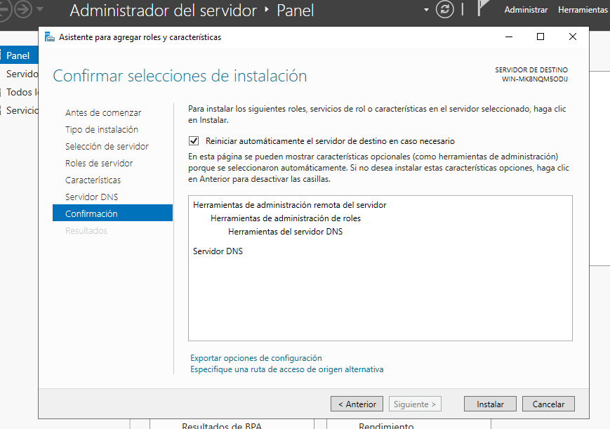
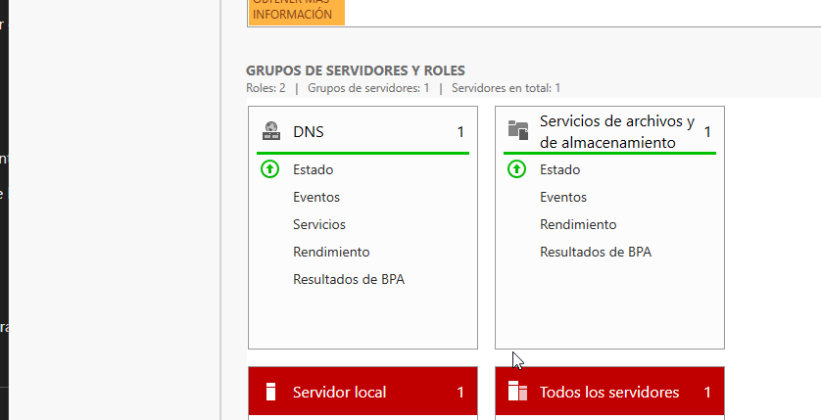
3. Realiza la configuración inicial de DNS
Abre la herramienta de administración DNS Manager

Crea una zona principal para el dominio empresa.local.
- Haz clic derecho en Zonas de búsqueda directa y selecciona Nueva zona.
- Selecciona Zona principal.
- Asigna el nombre de la zona: empresa.local.
- Guarda la configuración y finaliza el asistente.

Abrimos el Administrador DNS buscándolo en la barra de herramientas (DNS)
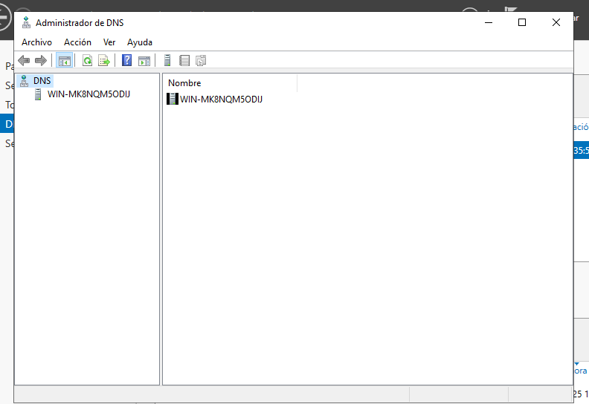

Creamos una nueva zona principal. Hacemos click derecho sobre Zonas de búsqueda directa y seleccionamos Nueva Zona.
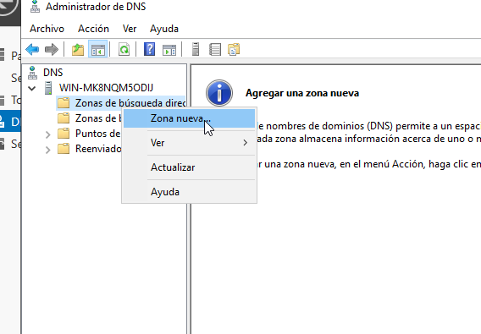
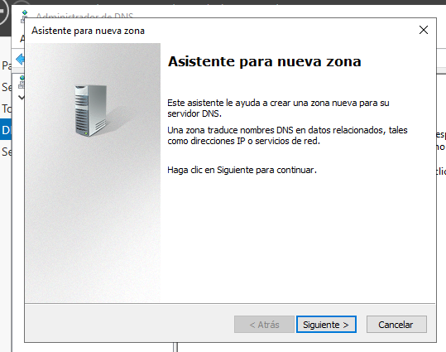
Hacemos click en siguiente y seleccionamos Zona Principal
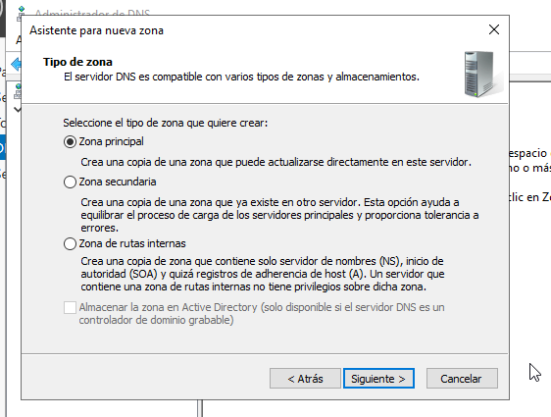
En el nombre de la zona escribimos ej: ramoncb.local
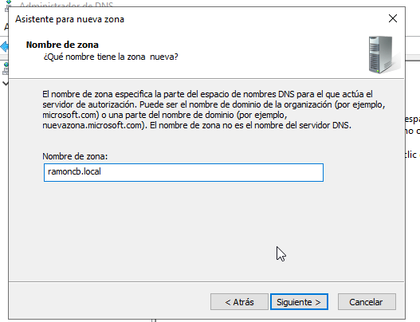
Configuración del archivo de zona. Seleccionamos la opción Crear un nuevo archivo de zona. Aceptamos el nombre predeterminado para el archivo y hacemos click en siguiente

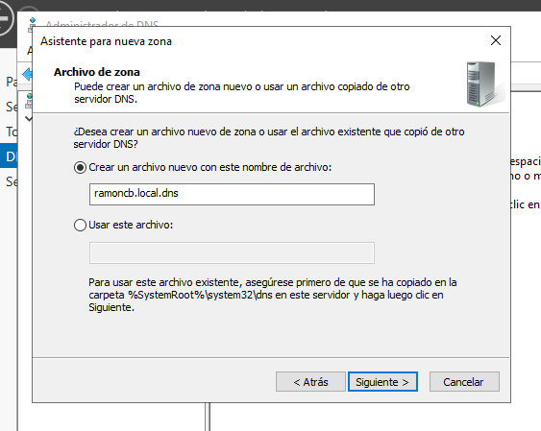
Configuración de actualizaciones dinámicas. Elegimos la opción de permitir todas las actualizaciones seguras y hacemos click en siguiente
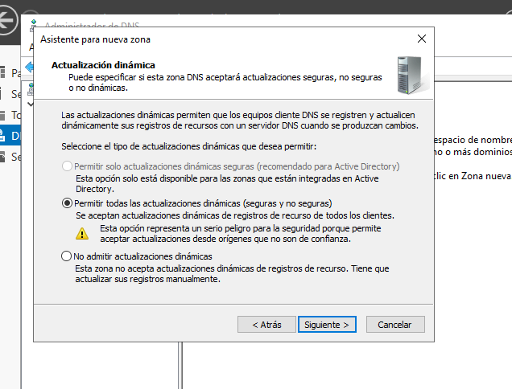
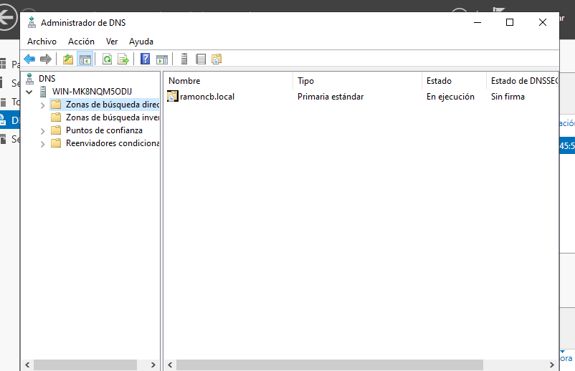
Configura registros básicos, dentro de la zona empresa.local:
- Un registro A para servidor1.empresa.local apuntando a la IP de tu servidor.
  - Registro A:
  - Nombre: servidor1.
  - Dirección IP: 192.168.1.10.

- Un registro CNAME para www que apunte a servidor1.empresa.local.
  - Nombre: www.
  - Nombre de destino: servidor1.empresa.local.

Abrimos el administrador de dns y hacemos click derecho sobre la zona empresa.local para seleccionar Nuevo Host (A o AAAA)
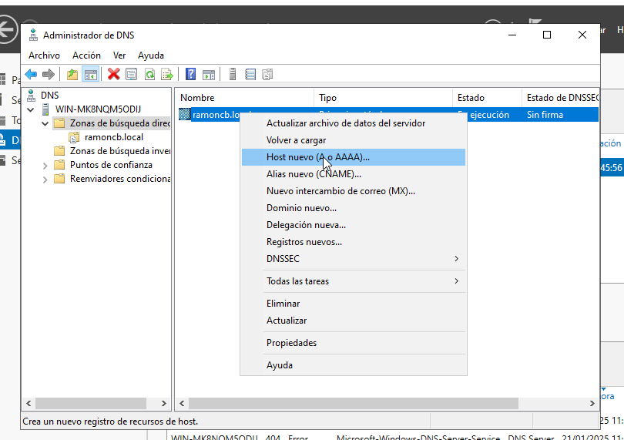

En la ventana que se abre escribimos el nombre (servidor1) la dirección IP (192.168.1.10)
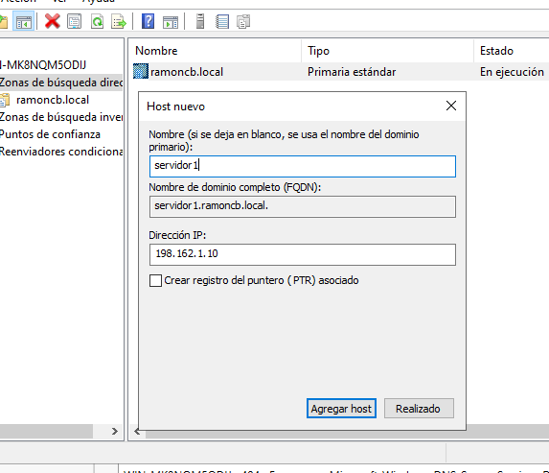
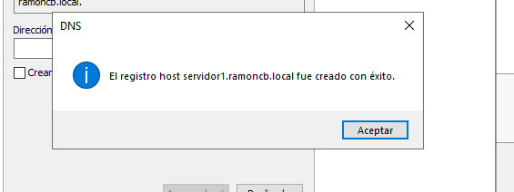

Agregar un registro CNAME para www
Hacemos click derecho sobre la zona empresa.local y seleccionamos Nuevo alias (CNAME)
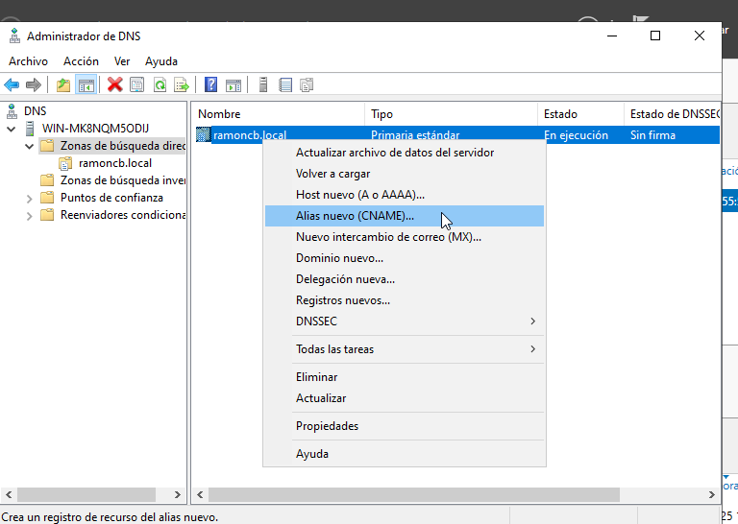
En la ventana que aparece escribimos el nombre del alias (www) y el nombre de destino (servidor1.ramoncb.local)
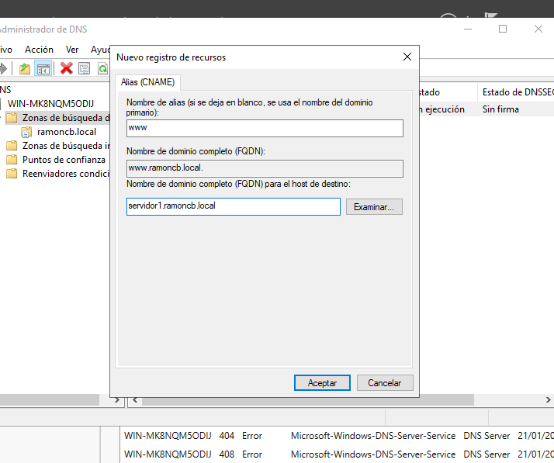
Y guardamos
Para verificar los registros abrimos la terminal y escribimos “nslookup servidor1.empresa.local”
y “nslookup www.empresa.local”

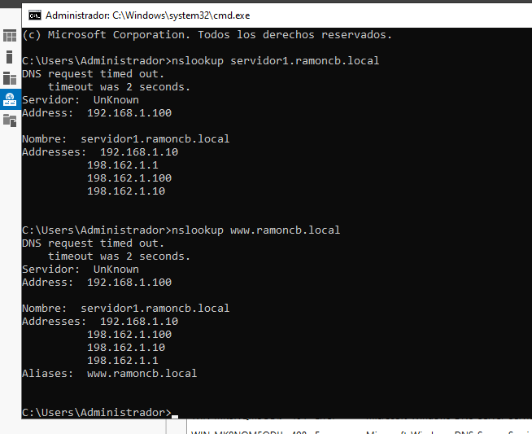

4. Comprueba el funcionamiento
Usa el comando nslookup en otra máquina de la red para verificar la resolución de los nombres configurados.
Asegúrate de que los registros A y CNAME funcionen correctamente.

Registro A:
nslookup servidor1.empresa.local

Resultado esperado:
Name: servidor1.empresa.local
Address: 192.168.1.100

Registro CNAME:
nslookup www.empresa.local

Resultado esperado:
Name: www.empresa.local
Address: 192.168.1.100

Verificamos que la otra máquina tenga como servidor DNS 192.168.1.100

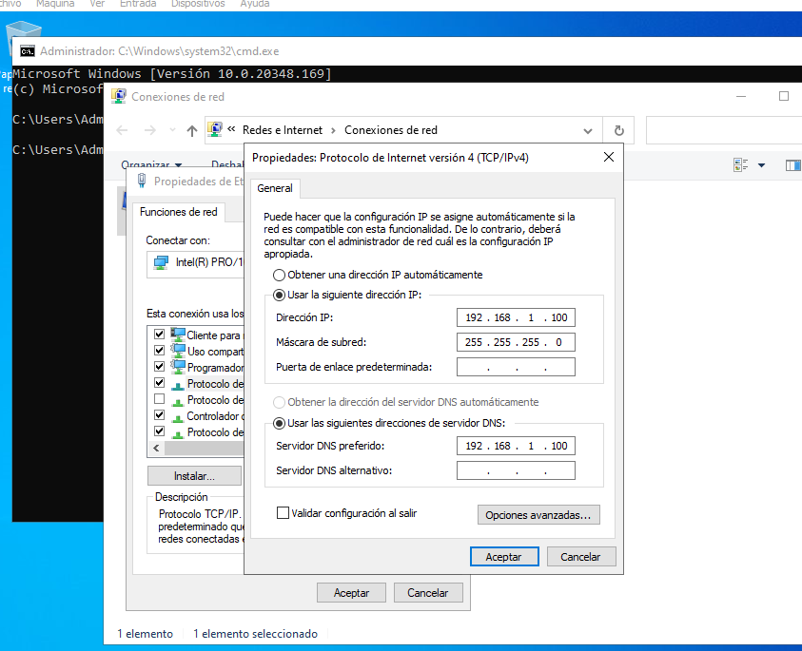

A continuación abrimos la terminal y escribimos “nslookup servidor1.empresa.local”
El resultado esperado debería ser
Name: servidor1.empresa.local
Address: 192.168.1.100
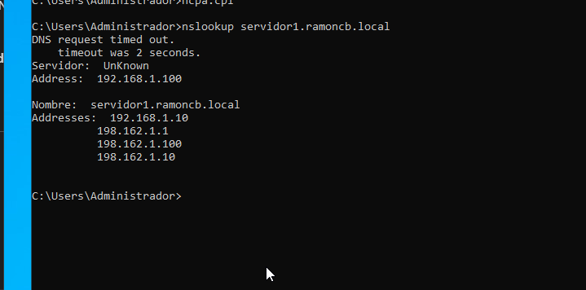
Y para la verificación del registro CNAME escribimos “nslookup www.empresa.local”
El resultado esperado debería ser
Name: www.empresa.local
Address: 192.168.1.100

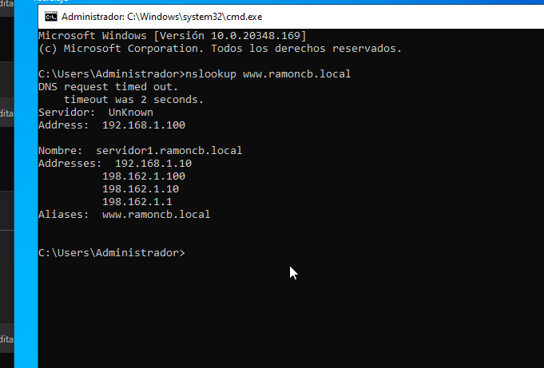

Ejercicio 3. Instalación de servidor DNS en Ubuntu/Debian
Sigue los pasos de uno de estos videotutoriales, y muestra el funcionamiento en Ubuntu.
Instalación y configuración del servidor DNS Bind9 en Ubuntu 22.04 – YouTube
🐧 Servidor DNS con BIND9 en Ubuntu Server 22.04 - YouTube

ANEXO. Información de apoyo.
Estos enlaces te pueden servir de apoyo y guía para la realización de las tareas.
En general, para todas las tareas de este módulo, una muy buena referencia es esta:
https://www.server-world.info/en/
Y en concreto para Servidor DNS en Ubuntu:
Ubuntu 22.04 LTS : BIND : Configure for Internal Network : Server World
Ubuntu 22.04 LTS : BIND : Configure for External Network : Server World
Ubuntu 22.04 LTS : BIND : Configure Zone Files : Server World
Ubuntu 22.04 LTS : BIND : Verify Resolution : Server World
Para Servidor DNS en Windows:
📢Configurar 🖥 servidor DNS en Windows Server 2022 - YouTube
Instalación e configuración dun servidor DNS en Windows Server 2016 - MediaWiki
Para conocer las herramientas de red que ayudan al diagnóstico del funcionamiento del servicio DNS:
Herramientas DNS: Ping, nslookup, dig, host, whois... - YouTube
Uso de ferramentas de diagnóstico para DNS - nslookup, dig e host - MediaWiki

Sobre los ejercicios
El ejercicio 1 es una introducción teórica al servicio de resolución de nombres DNS. Puedes usar ChatGPT u otras inteligencias para aprender y resolver la tarea… pero asegúrate de comprender lo que se pregunta y no hacer un mero “copia y pega”.
El ejercicio 2 es el centro de la tarea… instalar el servicio DNS en un Windows Server 2025, crear zonas, registros, y comprobar el funcionamiento
El ejercicio 3 es lo mismo… ¡pero con bind9 en Ubuntu!
En el examen se pedirá lo mismo que en el ejercicio 2 y 3, dando la alternativa para que lo resolváis de una manera u otra.
En esta práctica, os permito que alternativamente escojáis una de las dos formas de resolverla. Y si la resolvéis de las dos, os daré 0,25 puntos optativos extra para esta segunda evaluación.

